Nama Kelompok

1. Yudha Alsepky Hadi 1301164126
2. Hamad fauzi jessar 1301160321
3. Muhammad Hafiz Zamrudin 1301164259
4. Fatahillah Karomy 1301164346
5. Introduction

OO metric adalah alat untuk memberikan wawasan tentang orientasi objek dan fitur yang didukung yang bias melayani sebagai panduan untuk penelitian masa depan dan menyediakan platform untuk memilih alat yang diperlukan.

1. Metrics hierarchy

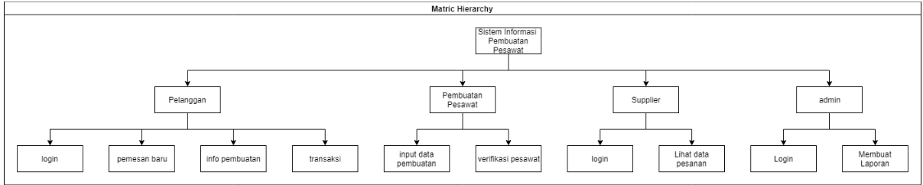

1. OO Metric Model

Menggunakan Number of Childern. NoC itu adalah mengukur berapa banyak sub kelas yang akan mewarisi metode kelas induk

1. OO Metric Measurement Example

Di NoC menghitung jumlah anak pada sub kelas induk contoh :

Kelas Pelanggan

Sub kelas ada : login, pemesan baru, info pembuatan, dan transaksi

NoC : ada 4 sub kelas dari kelas induk Pelanggan

1. OO Metric Tools

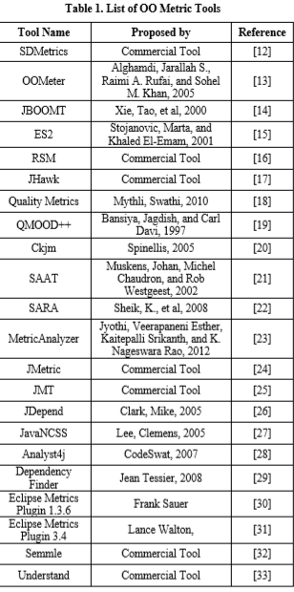

Referensi dari <https://pdfs.semanticscholar.org/73c9/df066e77c6bda57f1427b2287bd8688b1b97.pdf>